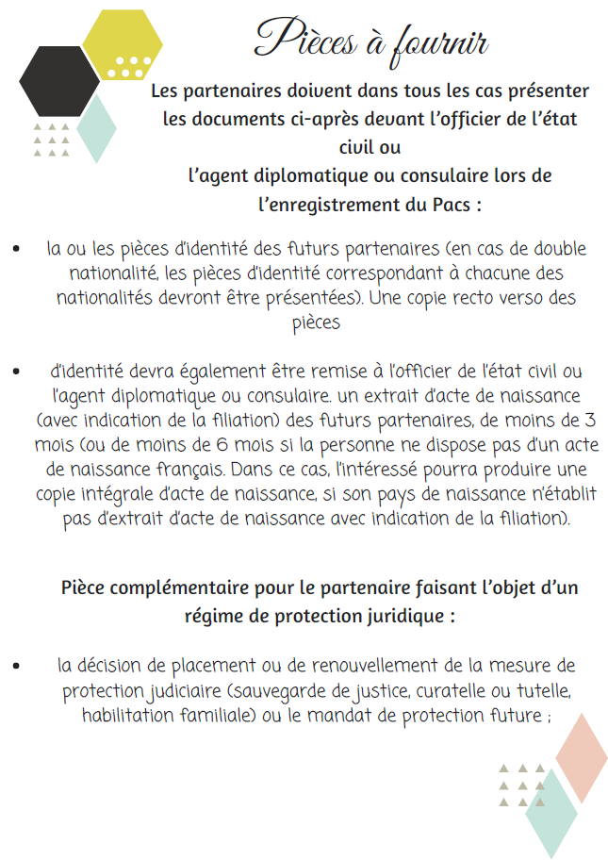

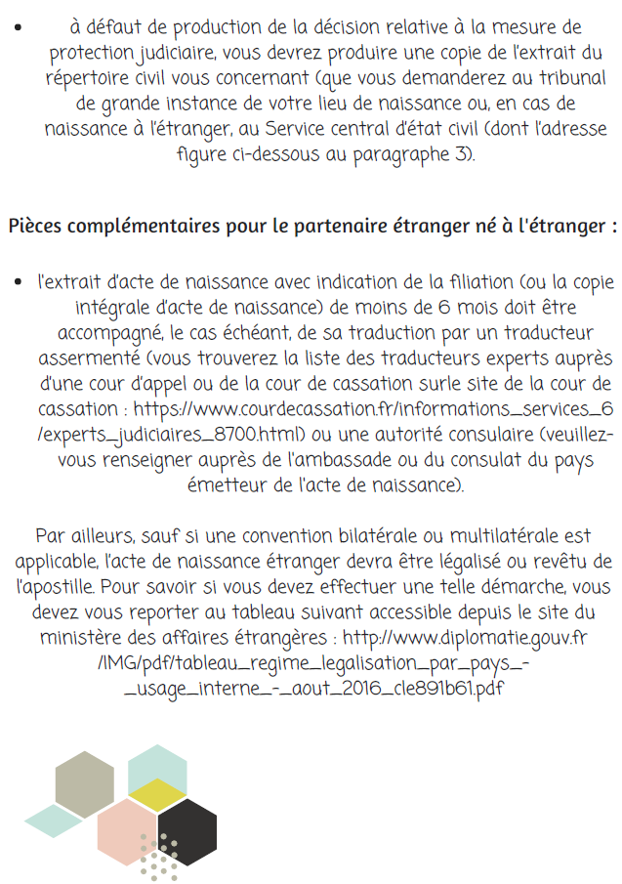

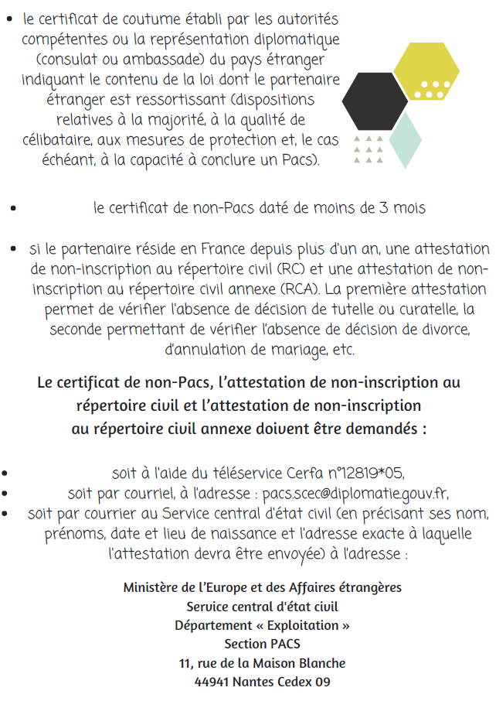

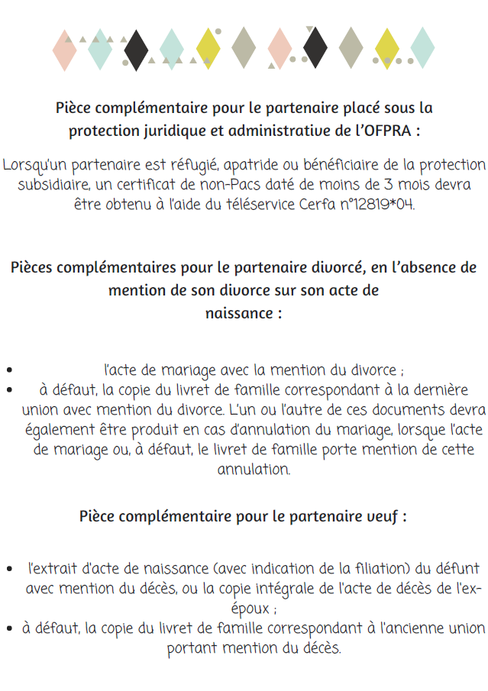

Déclaration conjointe d’un pacte civil de solidarité (Pacs)
et attestations sur l’honneur de non-parenté, non-alliance et résidence commune
(Articles 515-1 à 515-7-1 du code civil)

Vous êtes célibataires, majeurs, et vous souhaitez conclure un pacte civil de solidarité (Pacs) pour organiser votre vie commune, dans votre mairie de résidence commune, ou dans votre consulat ou ambassade dans le ressort duquel dépend votre résidence commune.

Celui-ci est ouvert aux couples, de même sexe ou de sexe différent.

Aucune condition de nationalité n’est exigée pour conclure un Pacs en France. Pour conclure un Pacs à l’étranger, l’un au moins des partenaires doit être de nationalité française.

Vous êtes susceptibles de devoir respecter certaines conditions si vous faites l’objet d’une mesure de protection juridique.

Nous vous invitons à lire attentivement la notice explicative (Cerfa n° 52176*02) avant de remplir ce formulaire.

Veuillez cocher les cases correspondant à votre situation, renseigner les rubriques qui s’y rapportent, joindre les pièces justificatives nécessaires (listées dans la notice explicative), dater et signer conjointement cette déclaration.

Pour rendre effectif votre Pacs, vous devez vous rendre devant l’officier de l’état civil de la commune dans laquelle vous fixez votre résidence commune ou, pour les futurs partenaires résidents à l’étranger, devant l’agent consulaire ou diplomatique de la circonscription consulaire dans le ressort de laquelle est située votre résidence commune, et présenter ce formulaire complété, ainsi que les pièces justificatives déjà évoquées.

L’identité et la filiation des partenaires

Le premier partenaire
Identité du premier partenaire :

Madame Monsieur

Votre nom (de famille) : ________________________________________________________________________________

Votre/vos prénom(s) : __________________________________________________________________________________

Votre date de naissance (au format JJ MM AAAA): I__I__I__I__I__I__I__I___I

Votre lieu de naissance (commune, département, pays) : __________________________________________________________________________________

__________________________________________________________________________________

Votre/vos nationalité(s) : __________________________________________________________________________________

Etes-vous placé(e) sous la protection juridique et administrative de l’Ofpra (réfugié, apatride, bénéficiaire de la protection subsidiaire) ? □ Oui □ Non

Faites-vous l’objet d’une mesure de protection juridique (sauvegarde de justice, curatelle, tutelle, habilitation familiale, mandat de protection future) ? □ Oui □ Non

Votre adresse : __________________________________________________________________________________

__________________________________________________________________________________

Lieu-dit ou commune déléguée (le cas échéant) : __________________________________________________________________________________

Code postal : ___________ Commune : _________________________________________________

__________________________________________________________________________________

Pays : ______________________________________________

Votre adresse électronique : _____________________________________@____________________

Votre numéro de téléphone : I__I__I__I__I__I__I__I__I__I__I

Filiation du premier partenaire :

Nom (de famille) du père : __________________________________________________________________________________

Prénom(s) du père : __________________________________________________________________________________

Date de naissance du père (au format JJ MM AAAA): I__I__I__I__I__I__I__I___I

Lieu de naissance du père (commune, département, pays) : __________________________________________________________________________________

__________________________________________________________________________________

Nom (de famille) de la mère : __________________________________________________________________________________

Prénom(s) de la mère : __________________________________________________________________________________

Date de naissance de la mère (au format JJ MM AAAA): I__I__I__I__I__I__I__I___I

Lieu de naissance de la mère (commune, département, pays) :

Le second partenaire

Madame Monsieur

Votre nom (de famille) : __________________________________________________________________________________

Votre/vos prénom(s) : _________________________________________________________________________________

Votre date de naissance (au format JJ MM AAAA): I__I__I__I__I__I__I__I___I

Votre lieu de naissance (commune, département, pays) : __________________________________________________________________________________

__________________________________________________________________________________

Votre/vos nationalité(s) : _________________________________________________________________________________

Etes-vous placé(e) sous la protection juridique et administrative de l’Ofpra (réfugié, apatride, bénéficiaire de la protection subsidiaire) ? □ Oui □ Non

Faites-vous l’objet d’une mesure de protection juridique (sauvegarde de justice, curatelle, tutelle, habilitation familiale, mandat de protection future) ? □ Oui □ Non

Votre adresse : __________________________________________________________________________________

__________________________________________________________________________________

Lieu-dit ou commune déléguée (le cas échéant) : _____________________________________________________

Code postal : ___________ Commune : _________________________________________________

__________________________________________________________________________________

Pays : ______________________________________________

Votre adresse électronique : _____________________________________@____________________

Votre numéro de téléphone : I__I__I__I__I__I__I__I__I__I__I

Filiation du premier partenaire :

Nom (de famille) du père : __________________________________________________________________________________

Prénom(s) du père : __________________________________________________________________________________

Date de naissance du père (au format JJ MM AAAA): I__I__I__I__I__I__I__I___I

Lieu de naissance du père (commune, département, pays) : __________________________________________________________________________________

__________________________________________________________________________________

Nom (de famille) de la mère : __________________________________________________________________________________

Prénom(s) de la mère : _________________________________________________________________________________

Date de naissance de la mère (au format JJ MM AAAA): I__I__I__I__I__I__I__I___I

Lieu de naissance de la mère (commune, département, pays) :

Les attestations sur l’honneur de non-parenté, non-alliance et résidence commune

Les futurs partenaires ne doivent pas être mariés ou pacsés, ni avoir entre eux de liens familiaux directs :
- entre ascendant et descendant en ligne directe (entre un père et son enfant, entre une mère et son enfant, entre un grand-parent et son petit-enfant...),
- entre frères, entre soeurs, entre frère et soeur,
- entre demi-frères, entre demi-soeurs, entre demi-frère et demi-soeur,
- entre un oncle et sa nièce ou son neveu, entre une tante et son neveu ou sa nièce,
- entre alliés en ligne directe (entre une belle-mère et son beau-fils ou son gendre ou sa belle-fille, entre un beau-père et son beau-fils ou sa belle-fille ou son gendre...).

Les futurs partenaires doivent également fixer un lieu de résidence commune.

Nous attestons sur l’honneur :

qu’il n’existe entre nous aucun lien de parenté ou d’alliance qui constituerait un empêchement
pour conclure un pacte civil de solidarité (Pacs),

établir notre résidence commune à l'adresse suivante :

Votre adresse : _______________________________________________________________________________
__________________________________________________________________________________

Lieu-dit ou commune déléguée (le cas échéant) : _________________________________________________

Code postal : _____________ Commune : _______________________________________________

Pays : __________________________________________________________________________________

Choix de la convention de Pacs des futurs partenaires

Afin d’organiser leur vie commune, les futurs partenaires doivent utiliser soit la convention-type de Pacs (qui fait l’objet du formulaire Cerfa n°15726*02 intitulé « Convention-type de Pacs »), soit une convention spécifique rédigée par leurs soins. Le choix des partenaires est le suivant :

nous choisissons d’utiliser la convention-type de Pacs et nous nous engageons à compléter le formulaire Cerfa n°15726*02.

nous choisissons d’utiliser une convention spécifique rédigée par nos soins, que nous présenterons devant l’officier de l’état civil (ou l’agent consulaire ou diplomatique) chargé d’enregistrer notre demande de Pacs. Dans ce cas, nous n’avons pas à compléter la convention-type de Pacs présente dans le formulaire Cerfa n°15726*02.

Signatures des partenaires

Fait à : ____________________________________________________________________________

__________________________________________________________________________________

Le (au format JJ MM AAAA) : I__I__I__I__I__I__I__I__I

Signature du premier partenaire Signature du second partenaire

Ce formulaire est conservé par l’officier de l’état civil procédant à l’enregistrement du Pacs.

La loi n°78-17 du 6 janvier 1978 relative à l'informatique, aux fichiers et aux libertés garantit un droit d’accès et de rectification des données auprès des organismes destinataires de ce formulaire.

Champs à compléter par l’officier de l’état civil ou l’agent consulaire ou diplomatique procédant à l’enregistrement de la déclaration de Pacs

Date d’enregistrement de la déclaration de Pacs (au format JJMMAAAA) :
I__I__I I __I__I I __I__I__I__I

Numéro d’enregistrement de la déclaration de Pacs : I__I__I__I__I__I__I__I__I__I__I__I__I__I__I__I

Signature et sceau de l’officier de l’état civil ou de l’agent consulaire ou diplomatique :

Convention-type de pacte civil de solidarité (Pacs)
(Articles 515-1 à 515-7-1 du code civil)

Vous êtes célibataires, majeurs, et vous souhaitez conclure un pacte civil de solidarité (Pacs) pour organiser votre vie commune, dans votre mairie de résidence commune, ou dans votre consulat ou ambassade dans le ressort duquel dépend votre résidence commune.

Celui-ci est ouvert aux couples, de même sexe ou de sexe différent.

Aucune condition de nationalité n’est exigée pour conclure un Pacs en France. Pour conclure un Pacs à l’étranger, l’un au moins des partenaires doit être de nationalité française.

Vous êtes susceptibles de devoir respecter certaines conditions si vous faites l’objet d’une mesure de protection juridique.

Nous vous invitons à lire attentivement la notice explicative avant de remplir ce formulaire.

Veuillez cocher les cases correspondant à votre situation, renseigner les rubriques qui s’y rapportent, dater et signer conjointement cette convention de Pacs.

Pour rendre effectif votre Pacs, vous devez vous rendre devant l’officier de l’état civil de la commune dans laquelle vous fixez votre résidence commune ou, pour les futurs partenaires résidents à l’étranger, devant l’agent consulaire ou diplomatique de la circonscription consulaire dans le ressort de laquelle est située votre résidence commune, et présenter :

- le formulaire Cerfa n°15725*02 intitué « Déclaration conjointe d’un pacte civil de solidarité (Pacs) » ;
- ce formulaire complété, si vous avez opté pour l’établissement d’une convention-type de Pacs dans le formulaire Cerfa n° 15725*02 intitulé « Déclaration conjointe d’un pacte civil de solidarité (Pacs) » ;
- les pièces justificatives nécessaires (listées dans la notice explicative n°52176*02).

L’identité des partenaires

Identité du premier partenaire

Madame Monsieur

Votre nom (de famille) : __________________________________________________________________________________

Votre/vos prénom(s) : __________________________________________________________________________________

Votre date de naissance (au format JJ MM AAAA) : I__I__I__I__I__I__I__I___I

Votre lieu de naissance (commune, département, pays) : ____________________________________

__________________________________________________________________________________

Votre/vos nationalité(s) : __________________________________________________________________________________

Identité du second partenaire

Madame Monsieur

Votre nom (de famille) : __________________________________________________________________________________

Votre/vos prénom(s) : __________________________________________________________________________________

Votre date de naissance (au format JJ MM AAAA) : I__I__I__I__I__I__I__I___I

Votre lieu de naissance (commune, département, pays) : ____________________________________

__________________________________________________________________________________

Votre/vos nationalité(s) : __________________________________________________________________________________

L’organisation de la vie commune des futurs partenaires

Afin d’organiser leur vie commune, les futurs partenaires ont opté pour l’établissement de la convention-type de Pacs suivante :

Convention-type de Pacs
(à compléter si les futurs partenaires ont choisi de ne pas utiliser de convention spécifique rédigée par leurs soins)

Article liminaire
Entre nous, il est conclu un pacte civil de solidarité, conformément aux articles 515-1 à 515-7-1 du code civil. Nous convenons d’organiser notre vie commune dans les conditions définies aux articles suivants.

Article 1- Aide matérielle
Nous nous engageons à une vie commune, ainsi qu’à une aide matérielle et une assistance réciproques.
L’aide matérielle sera :
□ proportionnelle à nos facultés respectives.
□ fixée à hauteur de _______________________ euros par an.

Article 2- Solidarité des partenaires
A l’égard des tiers, nous serons tenus solidairement au paiement des dettes contractées par l’un de nous pour les besoins de la vie courante, sauf pour les dépenses manifestement excessives.
Sur le plan fiscal, nous ferons l’objet d’une imposition commune établie à nos deux noms pour l’ensemble de nos revenus (y compris pour les revenus perçus l’année de l’enregistrement de la déclaration de Pacs, sauf option contraire).

Article 3- Régime des biens
Nous optons pour :
□ le régime légal de la séparation des patrimoines.
□ le régime de l’indivision des biens que nous acquerrons, ensemble ou séparément, à partir de l’enregistrement du Pacs.

Article 4- Formalités relatives à l’enregistrement du Pacs
Nous nous engageons à procéder à la déclaration conjointe de conclusion de Pacs devant :
□ l’officier de l’état civil de la commune dans laquelle nous fixons notre résidence commune, c’est-à-dire à la mairie de :
___________________________________________________________________________________________
□ l’agent consulaire ou diplomatique de la circonscription consulaire dans le ressort de laquelle est située notre résidence commune, fixée à :
___________________________________________________________________________________________
Le Pacs prend effet entre nous le jour de son enregistrement. L’accomplissement de la formalité de publicité rendra le présent pacte opposable aux tiers.

Signatures des partenaires

Fait à : _______________________________________________________________

Le I__I__I__I__I__I__I__I__I

Signature du premier partenaire Signature du second partenaire

La convention-type de Pacs doit être restituée aux partenaires et conservée par ces derniers. L’officier de l’état civil n’en garde pas de copie.

La loi n°78-17 du 6 janvier 1978 relative à l'informatique, aux fichiers et aux libertés garantit un droit d’accès et de rectification des données auprès des organismes destinataires de ce formulaire.

Champs à compléter par l’officier de l’état civil ou l’agent consulaire ou diplomatique procédant à l’enregistrement de la déclaration de PACS

Déclaration de pacte civil de solidarité enregistrée le (au format JJ MM AAAA): I__I__I I __I__I I __I__I__I__I

À _________________________________________________________________________________

__________________________________________________________________________________

Sous le numéro : I__I__I__I__I__I__I__I__I__I__I__I__I__I__I__I

Signature et sceau de l’officier de l’état civil ou de l’agent consulaire ou diplomatique :

